Лабораторная работа № 8(1). Настройка протокола OSPFv2 для одной области

.

1. Топология

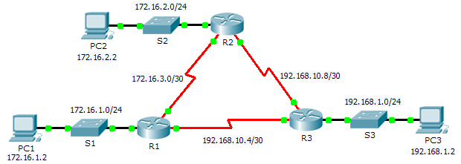

1. Таблица адресации

|  |  |  |  |  |
| --- | --- | --- | --- | --- |
| Устройство | Интерфейс | IP-адрес | Маска подсети | Шлюз по умолчанию |
| R1 | G0/0 | 172.16.1.1 | 255.255.255.0 | — |
| S0/0/0 | 172.16.3.1 | 255.255.255.252 | — |
| S0/0/1 | 192.168.10.5 | 255.255.255.252 | — |
| R2 | G0/0 | 172.16.2.1 | 255.255.255.0 | — |
| S0/0/0 | 172.16.3.2 | 255.255.255.252 | — |
| S0/0/1 | 192.168.10.9 | 255.255.255.252 | — |
| R3 | G0/0 | 192.168.1.1 | 255.255.255.0 | — |
| S0/0/0 | 192.168.10.6 | 255.255.255.252 | — |
| S0/0/1 | 192.168.10.10 | 255.255.255.252 | — |
| PC1 | NIC | 172.16.1.2 | 255.255.255.0 | 172.16.1.1 |
| PC2 | NIC | 172.16.2.2 | 255.255.255.0 | 172.16.2.1 |
| PC3 | NIC | 192.168.1.2 | 255.255.255.0 | 192.168.1.1 |

1. Задачи

Часть 1. Настройка маршрутизации на базе протокола OSPFv2

Часть 2. Проверка конфигураций

1. Общие сведения

В этом задании IP-адресация уже настроена. Необходимо настроить топологию с тремя маршрутизаторами с использованием базового протокола OSPFv2 для одной области и затем проверить соединения между конечными устройствами.

1. Настройка маршрутизации OSPFv2
   1. Настройте OSPF на маршрутизаторах R1, R2 и R3.

При настройке маршрутизации OSPF на всех трёх маршрутизаторах используйте следующие требования:

* 1. Идентификатор процесса 10
  2. Идентификаторы маршрутизаторов: R1 = 1.1.1.1; R2 = 2.2.2.2; R3 = 3.3.3.3
  3. Сетевой адрес для каждого интерфейса
  4. Интерфейс сети LAN настроен как пассивный (не используйте ключевое слово **default**)
  5. Убедитесь в том, что маршрутизация OSPF работает.

На каждом маршрутизаторе таблица маршрутизации должна содержать маршрут для каждой сети в топологии.

1. Проверка конфигураций

Каждый компьютер должен успешно отправлять эхо-запросы двум другим компьютерам. В противном случае проверьте конфигурацию.

Лабораторная работа № 8(2). Настройка OSPFv2 для нескольких областей.

1. Топология

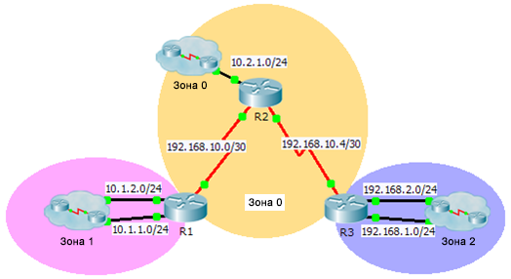

1. Таблица адресации

|  |  |  |  |  |
| --- | --- | --- | --- | --- |
| Устройство | Интерфейс | IP-адрес | Маска подсети | Область OSPFv2 |
| R1 | G0/0 | 10.1.1.1 | 255.255.255.0 | 1 |
| G0/1 | 10.1.2.1 | 255.255.255.0 | 1 |
| S0/0/0 | 192.168.10.2 | 255.255.255.252 | 0 |
| R2 | G0/0 | 10.2.1.1 | 255.255.255.0 | 0 |
| S0/0/0 | 192.168.10.1 | 255.255.255.252 | 0 |
| S0/0/1 | 192.168.10.5 | 255.255.255.252 | 0 |
| R3 | G0/0 | 192.168.2.1 | 255.255.255.0 | 2 |
| G0/1 | 192.168.1.1 | 255.255.255.0 | 2 |
| S0/0/1 | 192.168.10.6 | 255.255.255.252 | 0 |

1. Задачи

Часть 1. Настройка OSPFv2 для нескольких областей

Часть 2: Проверка и изучение OSPFv2 для нескольких областей

1. Общие сведения

В этом задании необходимо настроить OSPFv2 для нескольких областей. Сеть уже подключена, а для интерфейсов настроена IPv4-адресация. Ваша задача — включить OSPFv2 для нескольких областей, проверить подключение и изучить работу OSPFv2 для нескольких областей.

1. Настройка OSPFv2
   1. Настройте протокол OSPFv2 на маршрутизаторе R1.

Настройте OSPFv2 на маршрутизаторе R1, используя идентификатор процесса 1 и идентификатор маршрутизатора 1.1.1.1.

* 1. Объявите на маршрутизаторе R1 все напрямую подключенные сети протокола OSPFv2.

Настройте для всех сетей OSPFv2, назначая области в соответствии с **таблицей адресации**.

R1(config-router)# **network 10.1.1.0 0.0.0.255 area 1**

R1(config-router)# **network 10.1.2.0 0.0.0.255 area 1**

R1(config-router)# **network 192.168.10.0 0.0.0.3 area 0**

* 1. Настройте OSPFv2 на маршрутизаторах R2 и R3.

Повторите приведённые выше действия для маршрутизаторов **R2** и**R3**, используя идентификаторы маршрутизаторов 2.2.2.2 и 3.3.3.3, соответственно.

1. Проверка и изучение OSPFv2 для нескольких областей
   1. Проверьте подключение ко всем областям OSPFv2.

С маршрутизатора R1 отправьте эхо-запросы каждому из следующих удалённых устройств в области 0 и области 2: 192.168.1.2, 192.168.2.2 и 10.2.1.2.

* 1. Используйте команды show для изучения текущей работы OSPFv2.

Используйте следующие команды для сбора информации о текущей реализации OSPFv2 для нескольких областей.

**show ip protocols**

**show ip route**

**show ip ospf database**

**show ip ospf interface**

show ip ospf neighbor

1. Вопросы для повторения
   1. Какие маршрутизаторы (маршрутизатор) являются внутренними?
   2. Какие маршрутизаторы (маршрутизатор) являются магистральными?
   3. Какие маршрутизаторы (маршрутизатор) являются граничными маршрутизаторами области?
   4. Какие маршрутизаторы (маршрутизатор) являются маршрутизаторами автономных систем?
   5. Какие маршрутизаторы создают пакеты LSA 1-го типа?
   6. Какие маршрутизаторы создают пакеты LSA 2-го типа?
   7. Какие маршрутизаторы создают пакеты LSA 3-го типа?
   8. Какие маршрутизаторы создают пакеты LSA 4-го и 5-го типов?
   9. Сколько межобластных маршрутов есть у каждого из маршрутизаторов?
   10. Как правило, в сетях такого типа используется маршрутизатор ASBR. Каково его назначение?
2. Предлагаемый способ подсчета баллов

Балл Packet Tracer: 80 баллов. Правильный ответ на каждый из вопросов на закрепление дает 2 балла.

Лабораторная работа № 8(3). Поиск и устранение неполадок в работе многозонального протокола OSPFv2

1. Топология

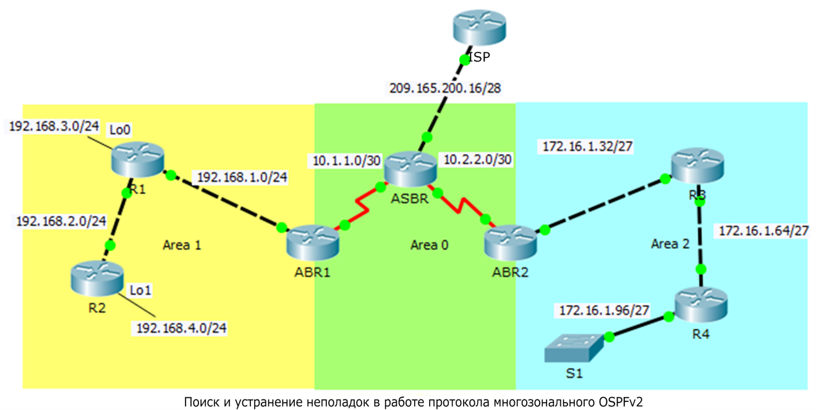

1. Таблица адресации

|  |  |  |  |
| --- | --- | --- | --- |
| Устройство | Интерфейс | IP-адрес | Маска подсети |
| ISP | GigabitEthernet0/0 | 209.165.200.17 | 255.255.255.240 |
| ASBR | GigabitEthernet0/0 | 209.165.200.18 | 255.255.255.240 |
| Serial0/0/0 | 10.1.1.2 | 255.255.255.252 |
| Serial0/0/1 | 10.2.2.2 | 255.255.255.252 |
| ABR1 | Serial0/0/0 | 10.1.1.1 | 255.255.255.252 |
| GigabitEthernet0/1 | 192.168.1.1 | 255.255.255.0 |
| ABR2 | Serial0/0/1 | 10.2.2.1 | 255.255.255.252 |
| GigabitEthernet0/1 | 172.16.1.33 | 255.255.255.224 |
| R1 | GigabitEthernet0/1 | 192.168.1.2 | 255.255.255.0 |
| GigabitEthernet0/0 | 192.168.2.1 | 255.255.255.0 |
| Loopback0 | 192.168.3.1 | 255.255.255.0 |
| R2 | GigabitEthernet0/0 | 192.168.2.2 | 255.255.255.0 |
| Loopback1 | 192.168.4.1 | 255.255.255.0 |
| R3 | GigabitEthernet0/1 | 172.16.1.62 | 255.255.255.224 |
| GigabitEthernet0/0 | 172.16.1.65 | 255.255.255.224 |
| R4 | GigabitEthernet0/0 | 172.16.1.94 | 255.255.255.224 |
| GigabitEthernet0/1 | 172.16.1.97 | 255.255.255.224 |

1. Задачи

Поиск и устранение неполадок сети OSPFv2 с несколькими зонами.

1. Общие сведения/сценарий

Крупная организация приняла решение поменять сеть OSPFv2 с одной зоной на сеть OSPFv2 с несколькими зонами. В результате сеть перестала правильно работать, и связь через большую часть сети стала невозможна. Как сетевой администратор, вы должны выявить проблему, устранить неполадки в работе многозонального протокола OSPFv2 и восстановить связь по всей сети. Для этого используйте приведенную выше таблицу адресации, в которой приведены все маршрутизаторы в сети, включая IP-адреса и маски подсети интерфейсов. Вам сообщили, что в зоне 1 нет связи с сетью 192.168.4.0/24 и что маршрутизатор R2 не может сформировать смежность OSPF с маршрутизатором R1. В зоне 2 потеряна связь с сетями 172.16.1.64/27 и 172.16.1.96/24 и маршрутизатор R4 не может сформировать смежность. Зона 0 работает правильно.

**Примечание для инструктора.** Порядок инициализации и перезагрузки устройств см. в руководстве по лабораторным работам для инструктора.

1. Использование команд Show для поиска и устранения неполадок OSPFv2 в зоне 1

В части 1 начните поиск и устранение неполадок в параметрах конфигурации маршрутизаторов в области 1, используя признаки сбоя сети, указанные в разделе «Исходные данные / сценарий».

* 1. Проверьте конфигурации маршрутизаторов в области 1.
     1. Поскольку R2 не формирует отношения смежности с R1, подключитесь к R2 с помощью консоли и проверьте настройки IP-адреса интерфейса и сети OSPFv2 для нескольких областей. Для просмотра конфигурации используйте команду **show running-config**.

Процесс маршрутизатора OSPF на R2 настроен правильно? Указаны правильные сетевые инструкции, включая подсети, шаблонные маски и номера зон?

____________________________________________________________________________________

* + 1. На R2 выполните команду **show ip ospf interface**, чтобы проверить настройку интервала приветствия и убедиться, что приветственные сообщения отправляются нормально.

Установлено ли для таймера приветствия на R2 значение по умолчанию? Интервал простоя превышает интервал приветствия в 4 раза? Приветственные сообщения отправляются?

____________________________________________________________________________________

* + 1. Если конфигурации и параметры R2 настроены правильно, то проблема формирования смежности должна быть на маршрутизаторе R1. Подключитесь к R1 с помощью консоли и проверьте настройки сетевого интерфейса и OSPFv2 в текущей конфигурации.

Сетевые интерфейсы R1 настроены правильно? Есть проблема в настройке процесса маршрутизации OSPFv2 на R1, которая мешает установке смежности?

____________________________________________________________________________________

* + 1. Исправьте ошибку конфигурации на R1.

R1# **configure terminal**

R1(config)# **router ospf 1**

R1(config-router)# **no passive-interface G0/0**

* + 1. Если проблема исправлена, на консоль R1 должно прийти syslog-сообщение об изменении состояния смежности OSPF с LOADING на FULL.

Появилось ли на консоли R1 syslog-сообщение об изменении состояния смежности OSPF?

____________________________________________________________________________________

* 1. Проверьте конфигурации маршрутизаторов в области 2.
     1. Проверьте, что сеть действительно потеряла контакт с подсетями 172.16.1.64/24 и 172.16.1.96/24 в зоне 2, выполнив на граничном маршрутизаторе зоны 2 (ABR2) команду **show ip route**.

Содержит ли таблица маршрутизации ABR2 сети 172.16.1.64/24 и 172.16.1.96/24?

____________________________________________________________________________________

* + 1. Проверьте, установил ли ABR2 отношения соседства OSPFv2 с маршрутизатором R3.

Показывает ли ABR2 наличие двух соседей OSPF? Какой идентификатор соседа обозначает маршрутизатор R3 и как это узнать?

____________________________________________________________________________________

* + 1. Поскольку ABR2 сформировал отношения соседства с R3, проблема может быть в настройках OSPFv2 — как на R3, так и на R4. Подключитесь к R3 с помощью консоли и проверьте настройки OSPFv2 в текущей конфигурации.

Есть проблемы в настройках процесса маршрутизации OSPFv2 на R3?

____________________________________________________________________________________

* + 1. Чтобы устранить эту проблему, замените сетевую инструкцию процесса маршрутизации OSPF, которая помещает подсеть 172.16.1.64/24 в зону 0, изменив размещение на зону 2.

R3# **configure terminal**

R3(config)# **router ospf 1**

R3(config-router)# **no network 172.16.1.64 0.0.0.31 area 0**

R3(config-router)# **network 172.16.1.64 0.0.0.31 area 2**

Появилось ли на консоли R3 syslog-сообщение об изменении состояния смежности OSPF? Что это означает?

____________________________________________________________________________________

* + 1. Убедитесь, что таблица маршрутизации R3 содержит маршруты ко всем сетям во всех зонах OSPF.

Какие-то маршруты отсутствуют? Если да, то какие именно?

____________________________________________________________________________________

* + 1. Видимо, на R3 отсутствует межзональный сводный маршрут OSPFv2 для 192.168.0.0/21. Чтобы решить эту проблему, полностью удалите процесс маршрутизации OSPFv2 с маршрутизатора R3 и добавьте его заново.

R3# **configure terminal**

R3(config)# **no router ospf 1**

R3(config)# **router ospf 1**

R3(config-router)# **router-id 3.3.3.3**

R3(config-router)# **network 172.16.1.32 0.0.0.31 area 2**

R3(config-router)# **network 172.16.1.64 0.0.0.31 area 2**

* + 1. Теперь убедитесь, что в таблице маршрутизации R3 появился межзональный сводный маршрут OSPF к подсети 192.168.0.0/21.

Межзональный суммарный маршрут OSPF к подсети 192.168.0.0/21 присутствует в таблице маршрутизации?

____________________________________________________________________________________